**Министерство образования и науки Российской Федерации**

**Федеральное государственное бюджетное образовательное учреждение высшего образования  
"Севастопольский государственный университет"**

Кафедра: «Информационные технологии и компьютерные системы»

Пояснительная записка

к курсовому проекту

по дисциплине: «Прикладная математика»

Вариант № 8.

Выполнил

ст.гр. Втб-22д.

Демиденко А.А

Проверила: Балакирева И.А.

Севастополь

2015

Содержание

ВВЕДЕНИЕ 3

1. Решение задач линейного программирования. 4

1.1 Постановка задачи. 4

1.2 Математическая модель и решение ЗЛП графическим методом 4

1.3 Решение ЗЛП алгебраическим методом 5

1.4 Решение ЗЛП симплекс-методом 7

1.5 Решение ЗЛП методом введения искусственного базиса 9

1.6 Получение ЗЛП, двойственной данной и ее решение 11

2. Целочисленное линейное программирование 14

2.1 Постановка задачи 14

2.2 Решение ЗЦЛП методом Гомори 14

2.3 Решение ЗЦЛП методом ветвей и границ 15

3. Целочисленное линейное булевское программирование 18

3.1 Постановка задачи 18

3.2 Метод Баллаша 18

4. Однопараметрическая оптимизация 20

4.1 Постановка задачи 20

4.2. Метод деления пополам 21

4.3. Метод Фибоначчи 23

4.4. Метод квадратичной аппроксимации 25

5. Многопараметрическая оптимизация 29

5.1. Постановка задачи 29

5.2. Метод поиска по симплексу 30

5.3. Метод Дэвидона-Флетчера-Пауэлла 33

5.4. Метод Ньютона 37

ЗАКЛЮЧЕНИЕ 40

БИБЛИОГРАФИЧЕСКИЙ СПИСОК 41

## ВВЕДЕНИЕ

В последние годы все большее значение приобретает математический подход к задачам планирования, решением таких и подобных задач занимается в дисциплине прикладная математика.

С помощью методов прикладной математики (в частности линейного программирования) решаются такие проблемы, как оптимизация транспортных перевозок, задача о наилучшем использовании сырья, наилучшем плане работы вычислительного комплекса, и многие другие задачи. Решение этих задач позволит значительно снизить экономические затраты на реализацию и эксплуатацию соответствующих проектов. Таким образом, задачи прикладной математики имеют самое обширное применение в жизни.

В дисциплине прикладная математика выделяются три части:

•инженерное приложение теории вероятности и математическая статистика;

• теория линейного программирования;

• введение в нелинейное программирование и теорию оптимизации.

1. В данной курсовой работе необходимо решить ряд вышеописанных задач, используя методы линейного программирования и безусловной оптимизации.

# 1. Решение задач линейного программирования.

## 1.1 Постановка задачи.

В соответствии с вариантом №8 для курсовой работы задан симплекс, представляющий область допустимых решений ЗЛП, и целевую функцию. Необходимо построить математическую модель данной задачи, представив ее в форме задачи линейного программирования.

После составления математической модели нужно решить ЗЛП несколькими способами:

* графическим методом;
* алгебраическим методом;
* симплекс-методом;
* методом введения искусственного базиса;
* решить двойственную ЗЛП;

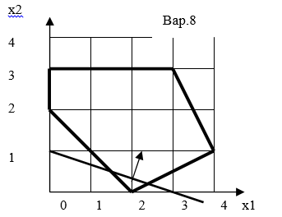

Рисунок 1 –Вариант ЗЛП

## 1.2 Математическая модель и решение ЗЛП графическим методом

Составим уравнения прямых, ограничивающих многоугольник решений.

Уравнение прямой проходящей через две точки A1 и A2 :



Выпишем координаты заданных точек:

A (0;3); B (3;3);

C (4;1); D (2;0);

E (0;2); ЦФ (0;1) : (3;0).

Составим уравнения прямых:

Прямая AB: (0;3);(3;3) Прямая BC: (3;3);(4;1)

 

 

Прямая CD: (4;1);(2;0) Прямая DE: (2;0);(0;2)

 

 

Прямая EA: (0;2);(0;3) Уравнение целевой функции F: (0;1);(3;0)

 

 

Для того, чтобы определить, функция F стремится к min или к max, найдем направление градиента:

  

Так как заданное направление функции F совпадает с направлением вектора получаем, что целевая функция F стремится к максимуму.



x1, x2 ≥ 0

Решение задачи находится в области данного четырехугольника:

В точке A (0;3) $F_{A}=-9$

В точке B (3;3) $F_{B}=-12$

В точке C (4;1) $F_{C}=-7$

В точке D (2;0) $F_{D}=-2$

В точке E (2;0) FE = -6

Максимальное значение целевой функции в точке B (3;3) $F_{D}=-12$

## 

## 1.3 Решение ЗЛП алгебраическим методом

 

x1 и x2 – свободные переменные; x3, x4, x5, x6 ≥ 0. Пусть x1 и x2 = 0, тогда решением системы будет вектор X = <0, 0, 3, 9, 2, *-2*>. Необходимо увеличить x6 – переведём её в свободные переменные, а x1 в базисные.



$F=-2-{2x}_{2}-x_{6}→min$

X = <2, 0, 3, 5, 0, 0>, F = -2

Необходимо сменить базис, чтобы добиться минимального значения, рассмотрим варианты:





Поменяем местами x2 c x5:



X = <2, 0, 3, 5, 0, 0>, F = -2





Поменяем местами x3 c x6:



X = <14, 3, 0, *-10*, 0, 9> и значение F2 = -17

Необходимо увеличить x4, для этого переведём x5 в базисные:



X = <3, 3, 0, 0, 5, 4> и значение F2 = -12

Результат имеет допустимое решение (все базисные переменные положительные). Целевую функцию нельзя улучшить, следовательно она оптимальна.

Так как результат совпал с результатом, полученным при решении графическим методом, делаем вывод, что решение верно.

## 1.4 Решение ЗЛП симплекс-методом

Симплекс-метод удобно реализовывать в ручной форме с помощью симплекс-таблицы, которая будет содержать коэффициенты системы ограничений и целевой функции. Строки таблицы будут соответствовать базисным переменным, столбцы - свободным. На каждом шаге итерации необходимо строить новую симплекс-таблицу, структура которой сохраняется. На каждом шаге только одна свободная и одна базисная переменные меняются местами.

Алгоритм построения симплекс-таблицы:

* В верхний угол каждой клетки таблицы вписываем коэффициенты из системы уравнений;
* Выбираем максимальный положительный элемент в строке F, кромеβ, это будет генеральный столбец;
* Для того, чтобы найти генеральный элемент строим отношение  для всех положительных α ищем минимальное соотношение
* Находим λ=1/α. Вносим λ в нижний угол клетки, где находится генеральный элемент;
* Во все незаполненные нижние углы генеральной строки вносим произведение значения в верхнем углу клетки наλ;
* Выделяем верхние углы генеральной строки;
* Во все нижние углы генерального столбца заносим произведение значения в верхнем углу на -λ и выделяем полученные значения;
* Остальные клетки таблицы заполняются, как произведения соответствующих выделенных элементов;
* Затем строим новую таблицу, в которой обозначения клеток элементов генерального столбца и строки меняются местами;
* В верхний угол бывших генеральных строки и столбца записываются значения, которые до этого были в нижнем углу;
* В верхний угол остальных клеток записывается сумма значений верхнего и нижнего угла этих клеток в предыдущей таблице.

Возьмем за основу допустимое решение, полученное в п.1.3.



$F=-2-{2x}_{2}-x_{6}→min$

Для решения возьмем за свободные переменные х2, х6 базисные – x3, x4, x5, x6. Приведем систему к стандартному виду для решения с помощью симплекс- таблиц:



$$x=β-(\sum_{\begin{matrix}j=k+1 \\ j=1\end{matrix}}^{\begin{matrix}k \\ n\end{matrix}}{α_{ij}x_{j}})$$

$$F=-2-({2x}_{2}+x_{6})→min$$

|  |  |  |  |  |  |  |
| --- | --- | --- | --- | --- | --- | --- |
|  | B | | X2 | | X6 | |
| X1 | 2 |  | 1 |  | -1 |  |
|  | 0 |  | 1/3 |  | 1/3 |
| X3 | 3 |  | 1 |  | 0 |  |
|  | 0 |  | 1/3 |  | 1/3 |
| X4 | 5 |  | -1 |  | 2 |  |
|  | 0 |  | -1/3 |  | -1/3 |
| X5 | 0 |  | -3 |  | 1 |  |
|  | 0 |  | -1/3 |  | -1/3 |
| F | -2 |  | 2 |  | 1 |  |
|  | 0 |  | 2/3 |  | 2/3 |

|  |  |  |  |  |  |  |
| --- | --- | --- | --- | --- | --- | --- |
|  | B | | X5 | | X6 | |
| X1 | 2 |  | 1/3 |  | -2/3 |  |
|  | 6 |  | 2/3 |  | 2 |
| X3 | 3 |  | 1/3 |  | 1/3 |  |
|  | 9 |  | 1 |  | 3 |
| X4 | 5 |  | -1/3 |  | 5/3 |  |
|  | -15 |  | -5/3 |  | -5 |
| X2 | 0 |  | -1/3 |  | -1/3 |  |
|  | 3 |  | 1/3 |  | 1 |
| F | -2 |  | 2/3 |  | 5/3 |  |
|  | -15 |  | -5/3 |  | -5 |

|  |  |  |  |  |  |  |
| --- | --- | --- | --- | --- | --- | --- |
|  | B | | X5 | | X3 | |
| X1 | 8 |  | 1 |  | 2 |  |
|  | -5 |  | 1/2 |  | -5/2 |
| X6 | 9 |  | 1 |  | 3 |  |
|  | -5 |  | 1/2 |  | -5/2 |
| X4 | -10 |  | -2 |  | -5 |  |
|  | 5 |  | -1/2 |  | 5/2 |
| X2 | 3 |  | 0 |  | 1 |  |
|  | 0 |  | 0 |  | 0 |
| F | -17 |  | -1 |  | -5 |  |
|  | 5 |  | -1/2 |  | 5/2 |

|  |  |  |  |  |  |  |
| --- | --- | --- | --- | --- | --- | --- |
|  | B | | X4 | | X3 | |
| X1 | 3 |  | 1/2 |  | -1/2 |  |
|  |  |  |  |  |  |
| X6 | 4 |  | 1/2 |  | 1/2 |  |
|  |  |  |  |  |  |
| X5 | 5 |  | -1/2 |  | 5/2 |  |
|  |  |  |  |  |  |
| X2 | 3 |  | 0 |  | 1 |  |
|  |  |  |  |  |  |
| F | -12 |  | -1/2 |  | -5/2 |  |
|  |  |  |  |  |  |

В результате получили оптимальное решение <3, 3, 0, 0, 5, 4>, F = -12, аналогичное решению, получен­ному при использовании алгебраического метода, из чего делаем вывод о правильности полученного решения.

## 1.5 Решение ЗЛП методом введения искусственного базиса

Суть этого метода заключается в том, что для заданной задачи строится вспомогательная задача линейного программирования, которая обладает двумя свойствами:

1.Известно ее допустимое решение.

2.Результат решения вспомогательной задачи дает допустимое решение исходной задачи.

Даны целевая функция и ограничения:



$$F=-x_{1}-3x_{2}→min$$

Введем искусственные переменные:



$$\left\{\begin{aligned}\begin{matrix}{}_{1}=3-(x_{2}+x_{3}) \\ {}_{2}=9-({2x}_{1}+{x_{2}+x}_{4})\end{matrix} \\ {}_{3}=2-(x_{1}{-2x}_{2}+x_{5}) \\ {}_{4}=-2-({-x}_{1}-x_{2}+x_{6})\end{aligned}\right.$$ $F=0-(x_{1}+3x_{2})→min$

Заполняем симплекс-таблицу:

|  |  |  |  |  |  |  |  |  |  |  |  |  |  |  |
| --- | --- | --- | --- | --- | --- | --- | --- | --- | --- | --- | --- | --- | --- | --- |
|  | B | | X1 | | X2 | | X3 | | X4 | | X5 | | X6 | |
| F` | 0 |  | 1 |  | 3 |  | 0 |  | 0 |  | 0 |  | 0 |  |
|  | 0 |  | 0 |  | 0 |  | 0 |  | 0 |  | 0 |  | 0 |
| ξ1 | 3 |  | 0 |  | 1 |  | 1 |  | 0 |  | 0 |  | 0 |  |
|  | 0 |  | 0 |  | 0 |  | 0 |  | 0 |  | 0 |  | 0 |
| ξ2 | 9 |  | 2 |  | 1 |  | 0 |  | 1 |  | 0 |  | 0 |  |
|  | 0 |  | 0 |  | 0 |  | 0 |  | 0 |  | 0 |  | 0 |
| ξ3 | 2 |  | 1 |  | -2 |  | 0 |  | 0 |  | 1 |  | 0 |  |
|  | 2 |  | 1 |  | -2 |  | 0 |  | 0 |  | 1 |  | 0 |
| ξ4 | -2 |  | -1 |  | -1 |  | 0 |  | 0 |  | 0 |  | 1 |  |
|  | 0 |  | 0 |  | 0 |  | 0 |  | 0 |  | 0 |  | 0 |
| f | 12 |  | 2 |  | -1 |  | 1 |  | 1 |  | 1 |  | 1 |  |
|  | -2 |  | -1 |  | 2 |  | 0 |  | 0 |  | -1 |  | 0 |

|  |  |  |  |  |  |  |  |  |  |  |  |  |
| --- | --- | --- | --- | --- | --- | --- | --- | --- | --- | --- | --- | --- |
|  | B | | X1 | | X2 | | X3 | | X4 | | X6 | |
| F` | 0 |  | 1 |  | 3 |  | 0 |  | 0 |  | 0 |  |
|  | 0 |  | 0 |  | 0 |  | 0 |  | 0 |  | 0 |
| ξ1 | 3 |  | 0 |  | 1 |  | 1 |  | 0 |  | 0 |  |
|  | 0 |  | 0 |  | 0 |  | 0 |  | 0 |  | 0 |
| ξ2 | 9 |  | 2 |  | 1 |  | 0 |  | 1 |  | 0 |  |
|  | 0 |  | 0 |  | 0 |  | 0 |  | 0 |  | 0 |
| X5 | 2 |  | 1 |  | -2 |  | 0 |  | 0 |  | 0 |  |
|  | 0 |  | 0 |  | 0 |  | 0 |  | 0 |  | 0 |
| ξ4 | -2 |  | -1 |  | -1 |  | 0 |  | 0 |  | 1 |  |
|  | -2 |  | -1 |  | -1 |  | 0 |  | 0 |  | 1 |
| f | 10 |  | 1 |  | 1 |  | 1 |  | 1 |  | 1 |  |
|  | 2 |  | 1 |  | 1 |  | 0 |  | 0 |  | -1 |

|  |  |  |  |  |  |  |  |  |  |  |
| --- | --- | --- | --- | --- | --- | --- | --- | --- | --- | --- |
|  | B | | X1 | | X2 | | X3 | | X4 | |
| F` | 0 |  | 1 |  | 3 |  | 0 |  | 0 |  |
|  | -9 |  | 0 |  | -3 |  | -3 |  | 0 |
| ξ1 | 3 |  | 0 |  | 1 |  | 1 |  | 0 |  |
|  | 3 |  | 0 |  | 1 |  | 1 |  | 0 |
| ξ2 | 9 |  | 2 |  | 1 |  | 0 |  | 1 |  |
|  | -3 |  | 0 |  | -1 |  | -1 |  | 0 |
| X5 | 2 |  | 1 |  | -2 |  | 0 |  | 0 |  |
|  | 6 |  | 0 |  | 2 |  | 2 |  | 0 |
| X6 | -2 |  | -1 |  | -1 |  | 0 |  | 0 |  |
|  | 3 |  | 0 |  | 1 |  | 1 |  | 0 |
| f | 12 |  | 2 |  | 2 |  | 1 |  | 1 |  |
|  | -6 |  | 0 |  | -2 |  | -2 |  | 0 |

|  |  |  |  |  |  |  |  |  |
| --- | --- | --- | --- | --- | --- | --- | --- | --- |
|  | B | | X1 | | X3 | | X4 | |
| F` | -9 |  | 1 |  | -3 |  | 0 |  |
|  | -3 |  | -1/2 |  | 1/2 |  | -1/2 |
| X2 | 3 |  | 0 |  | 1 |  | 0 |  |
|  | 0 |  | 0 |  | 0 |  | 0 |
| ξ2 | 6 |  | 2 |  | -1 |  | 1 |  |
|  | 3 |  | 1/2 |  | -1/2 |  | 1/2 |
| X5 | 8 |  | 1 |  | 2 |  | 0 |  |
|  | -3 |  | -1/2 |  | 1/2 |  | -1/2 |
| X6 | 1 |  | -1 |  | 1 |  | 0 |  |
|  | 3 |  | 1/2 |  | -1/2 |  | 1/2 |
| f | 6 |  | 2 |  | -1 |  | 1 |  |
|  | -6 |  | -1 |  | 1 |  | -1 |

|  |  |  |  |  |  |  |
| --- | --- | --- | --- | --- | --- | --- |
|  | B | | X3 | | X4 | |
| F` | -12 |  | -5/2 |  | -1/2 |  |
|  |  |  |  |  |  |
| X2 | 3 |  | 1 |  | 0 |  |
|  |  |  |  |  |  |
| X1 | 3 |  | -1/2 |  | 1/2 |  |
|  |  |  |  |  |  |
| X5 | 5 |  | 5/2 |  | -1/2 |  |
|  |  |  |  |  |  |
| X6 | 4 |  | 0 |  | 0 |  |
|  |  |  |  |  |  |

В результате получили оптимальное и допустимое решение <3, 3, 0, 0, 5, 4>, F = -12. Решение совпало с предыдущими методами, что говорит о правильности решения.

## 1.6 Получение ЗЛП, двойственной данной и ее решение

Каждой задаче линейного программирования можно поставить в соответствие другую задачу, которая называется двойственной по отношению к первой. Совместное рассмотрение таких пар задач позволяет исследовать влияние изменения управляемых и неуправляемых переменных системы на значение целевой функции, проводить экономический анализ расчетов. Сопоставляя формы записи прямой и двойственной задач, можно установить следующие взаимосвязи:

1. если прямая задача является задачей максимизации, то двойственная будет задачей минимизации и наоборот;
2. коэффициенты целевой функции прямой задачи становятся свободными членами ограничений двойственной задачи;
3. свободные члены ограничений прямой задачи b1, b2, ..., bm становятся коэффициентами целевой функции двойственной задачи;
4. матрица ограничений двойственной задачи получается транспонированием матрицы ограничений прямой задачи;
5. число переменных двойственной задачи равно числу ограничений прямой, а число ограничений двойственной задачи равно числу переменных прямой задачи и наоборот;
6. взаимно однозначное соответствие между переменными исходной задачи и ограничениями двойственной удовлетворяет следующему положению: j-е ограничение двойственной задачи будет неравенством, если на j-ю переменную исходной задачи наложено требование не отрицательности, если же j-я переменная не ограничена в знаке, то j-е ограничение будет равенством.

Система ограничений приведена к стандартному виду.



$$F={-x}_{1}-3x_{2}→min$$

Задача, двойственная данной будет иметь вид:

 

$Ф=-3y_{1}-{9y}_{2}-2y_{3}+2y_{4}→max$

$$\left\{\begin{aligned}y_{5}=-1-(-2y_{2}-y_{3}+y_{4}) \\ y_{6}=-3-\left({-y}_{1}-y_{2}+2y_{3}+y_{6}\right)\end{aligned}\right.$$

$$Ф=0-(3y_{1}+{9y}_{2}+2y_{3}-2y_{4})$$

|  |  |  |  |  |  |  |  |  |  |  |
| --- | --- | --- | --- | --- | --- | --- | --- | --- | --- | --- |
|  | B | | y1 | | y2 | | y3 | | y4 | |
| Ф | 0 |  | 3 |  | 9 |  | 2 |  | -2 |  |
|  | -9 |  | 3 |  | -3 |  | 6 |  | 3 |
| y5 | -1 |  | 0 |  | -2 |  | -1 |  | 1 |  |
|  | 0 |  | 0 |  | 0 |  | 0 |  | 0 |
| y6 | -3 |  | -1 |  | -1 |  | 2 |  | 1 |  |
|  | 3 |  | -1 |  | 1 |  | -2 |  | -1 |

|  |  |  |  |  |  |  |  |  |  |  |
| --- | --- | --- | --- | --- | --- | --- | --- | --- | --- | --- |
|  | B | | y6 | | y2 | | y3 | | y4 | |
| Ф | -9 |  | 3 |  | 6 |  | 8 |  | 1 |  |
|  | -3 |  | 0 |  | 3 |  | -3 |  | 3 |
| y5 | -1 |  | 0 |  | -2 |  | -1 |  | 1 |  |
|  | 1/2 |  | 0 |  | -1/2 |  | 1/2 |  | -1/2 |
| y1 | 3 |  | -1 |  | 1 |  | -2 |  | -1 |  |
|  | -1/2 |  | 0 |  | 1/2 |  | -1/2 |  | 1/2 |

|  |  |  |  |  |  |  |  |  |  |  |
| --- | --- | --- | --- | --- | --- | --- | --- | --- | --- | --- |
|  | B | | y6 | | y5 | | y3 | | y4 | |
| Ф | -12 |  | 3 |  | 3 |  | 5 |  | 4 |  |
|  |  |  |  |  |  |  |  |  |  |
| y2 | 1/2 |  | 0 |  | -1/2 |  | 1/2 |  | -1/2 |  |
|  |  |  |  |  |  |  |  |  |  |
| y1 | 5/2 |  | -1 |  | 1/2 |  | -5/2 |  | -1/2 |  |
|  |  |  |  |  |  |  |  |  |  |

Y = <5/2, 1/2, 0, 0, 0, 0>, Φ = -12

X выбирается из Y с противоположным знаком:

|  |  |  |  |  |  |
| --- | --- | --- | --- | --- | --- |
| X1 | X2 | X3 | X4 | X5 | X6 |
|  |  |  |  |  |  |
|  |  | Y1 | Y2 | Y3 | Y4 |
| Y5 | Y6 |  |  |  |  |

Следовательно:

X = <3, 3, 0, 0, 5, 4> F = -12

Минимум целевой функции совпал с максимумом целевой функции исходной задачи, поэтому делаем заключение о правильности решения.

# 2. Целочисленное линейное программирование

## 2.1 Постановка задачи

Решить задачу ЦЛП, используя метод Гомори.



## 2.2 Решение ЗЦЛП методом Гомори

Один из методов решения задачи целочисленного программирования предложен Гомори. Идея метода заключается в использовании методов непрерывного линейного программирования, в частности, симплекс-метода:

1. Решается ЗЛП симплекс – методом без ограничения на целочисленность и определяется оптимальное решение.
2. Решение ЗЛП проверяется на целочисленность:

а). Если все переменные целочисленные – задача решена.

б). Если имеется хотя бы одно дробное значение bi – переход к п.3.

3. Проверяется наличие целых чисел в допустимом многограннике:

а). Если в строке с дробным коэффициентом bl все коэффициенты aij окажутся целыми, то в допустимом многограннике целочисленного решения не существует.

б). В противном случае строится дополнительное ограничения.

4. Выбирается l- тая строка с дробным коэффициентом blи записываются ограничения:

∑αlj(Ul) xj>βl , где αlj, βl–дробные части коэффициентов alj,bl

j=1

βl=bl-]bl[ αlj=alj-]alj[

nn

∑ αljxj-Ul= βlUl=- βl+ ∑αljxj

j=1 j=1

Согласно алгоритму, приведенному выше, выполняю решение ЗЦЛП методом Гомори:



Произведём алгебраические преобразования для получения допустимой области и приведём каноническому виду:

 

 



Решаем с помощью симплекс-таблицы:

|  |  |  |  |  |  |  |
| --- | --- | --- | --- | --- | --- | --- |
|  | B | | X3 | | X4 | |
| F | 16.68 |  | -11.6 |  | -21.6 |  |
|  |  |  |  |  |  |
| X1 | 2.3 |  | -1 |  | -1 |  |
|  |  |  |  |  |  |
| X2 | 1.3 |  | -1 |  | -2 |  |
|  |  |  |  |  |  |

Решение оптимальное.

Ответ: F = 16.68, <2.3, 1.3, 0, 0>

Целочисленность нарушена по переменной X1 = 2.3 и X2 = 1.3

Поскольку среди базисных переменных присутствуют отрицательные значения, то решения не существует.

## 2.3 Решение ЗЦЛП методом ветвей и границ

Суть метода ветвей и границ заключается в следующем. Задача линейного программирования решается без учета целочисленности любыми известными методами непрерывного линейного программирования, например, симплекс-методом. Далее рассматривается одна из переменных , на которую накладывается ограничение целочисленности, но которая в непрерывном решении получила дробное значение. На основании полученного решения составляются дополнительные ограничения:



где – целая часть нецелочисленного значения переменной  в оптимальном решении, и затем решаются еще две задачи линейного программирования, в каждую из которых вошли все исходные ограниче­ния и одно из дополнительных.

Полученное решение новых задач проверяется на целочисленность пере­менных. Если решение не удовлетворяет требованию целочисленности, на основе каждой из задач составляются две новые, аналогичные рассмотренным выше и т.д. если одно из решений удовлетворяет требованию целочисленности, значение целевой функции принимается за граничное . При этом рассмотрение других задач продолжается до тех пор, пока не будет получено:

1) на одной из ветвей недопустимое решение, тогда дальнейшие вычисления по этой ветви прекращаются;

2) на одной из ветвей целочисленное решение; тогда значение целевой функции при данных значениях переменных сравнивается с нижним (верхним при максимизации) граничным значением , если полученное решение хуже, то оно отбрасывается, если лучше, то принимается за граничное;

3) на одной из ветвей нецелочисленное решение, однако при этом значение целевой функции хуже граничного, тогда дальнейшее рассмотрение также прекращается.

Граничное значение на первом цикле расчета принимается равным при максимизации и  при минимизации.

Требуется решить задачу целочисленного линейного программирования:



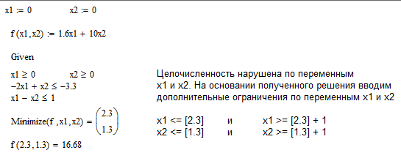

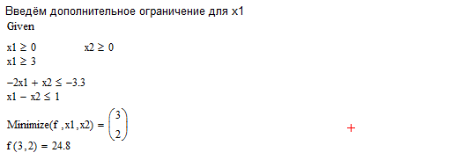

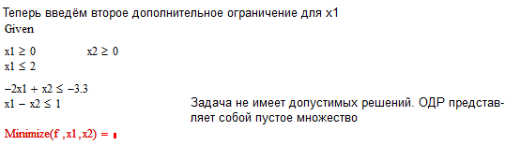

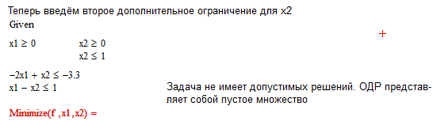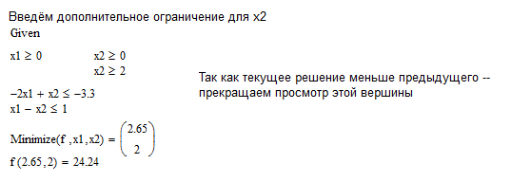

Оптимальным и допустимым решением является X = (3, 2); f(3. 2) = 24.8.

Решение методом Гомори и методом ветвей и границ совпало, что гласит о правильности полученного решения.

# 3. Целочисленное линейное булевское программирование

## 3.1 Постановка задачи

Решение задач с булевыми переменными можно производить методом ветвей и границ, как с обычными целочисленными переменными, для которых заданы граничные условия. Однако применение такого метода для данных задач в ряде случаев оказывается нецелесообразным. Существуют специальные методы частичного перебора для решения таких задач, наиболее совершенный из них называется аддитивным алгоритмом Баллаша с фильтром.

## 3.2 Метод Баллаша

Суть этого метода Баллашасводится к следующему:

1) расположить переменные по возрастанию коэффициентов при них в целевой функции;

2) принять некоторый набор значений X, удовлетворяющий всем ограничениям;

3) значение целевой функции при удовлетворении п. 2 принять в качестве дополнительного фильтрующего ограничения (фильтра);

4) методом перебора X определить значение фильтрующего ограничения и проверить удовлетворение его заданным ограничениям;

5) если при некотором наборе X значение фильтрующего ограничения окажется для целевой функции лучшим, следует от первоначального набора перейти к новому и продолжить процедуру.

|  |  |  |  |  |
| --- | --- | --- | --- | --- |
| Проект | Расходы (млн. грн. в год) | | | Прибыль (млн. грн) |
| 1-й год | 2-й год | 3-й год |  |
| 1 | 21 | 10 | 13 | 95 |
| 2 | 23 | 11 | 15 | 64 |
| 3 | 12 | 13 | 24 | 58 |
| 4 | 10 | 10 | 21 | 74 |
| 5 | 11 | 15 | 31 | 96 |
| Доступный капитал | 75 | 57 | 100 |  |

Составим уравнение для целевой функции и систему ограничений:



(1)

(2)

(3)

Упорядочим коэффициенты в целевой функции по возрастанию, так как решаем задачу максимизации:



Выберем набор для рассмотрения: <0, 0, 0, 0, 1> F = 96

|  |  |  |  |  |  |  |  |  |
| --- | --- | --- | --- | --- | --- | --- | --- | --- |
| **X3** | **X2** | **X4** | **X1** | **X5** | **ЦФ** | **1** | **2** | **3** |
| 0 | 0 | 0 | 0 | 0 | 0 | 0 | 0 | 0 |
| 0 | 0 | 0 | 0 | 1 | 96 | 11 | 15 | 31 |
| 0 | 0 | 0 | 1 | 0 | 95 |  |  |  |
| 0 | 0 | 0 | 1 | 1 | 191 | 32 | 25 | 44 |
| 0 | 0 | 1 | 0 | 0 | 74 |  |  |  |
| 0 | 0 | 1 | 0 | 1 | 170 |  |  |  |
| 0 | 0 | 1 | 1 | 0 | 169 |  |  |  |
| 0 | 0 | 1 | 1 | 1 | 265 | 42 | 35 | 65 |
| 0 | 1 | 0 | 0 | 0 | 64 |  |  |  |
| 0 | 1 | 0 | 0 | 1 | 160 |  |  |  |
| 0 | 1 | 0 | 1 | 0 | 159 |  |  |  |
| 0 | 1 | 0 | 1 | 1 | 255 |  |  |  |
| 0 | 1 | 1 | 0 | 0 | 138 |  |  |  |
| 0 | 1 | 1 | 0 | 1 | 234 |  |  |  |
| 0 | 1 | 1 | 1 | 0 | 233 |  |  |  |
| *0* | *1* | *1* | *1* | *1* | *329* | *65* | *46* | *80* |
| 1 | 0 | 0 | 0 | 0 | 58 |  |  |  |
| 1 | 0 | 0 | 0 | 1 | 154 |  |  |  |
| 1 | 0 | 0 | 1 | 0 | 199 |  |  |  |
| 1 | 0 | 0 | 1 | 1 | 249 |  |  |  |
| 1 | 0 | 1 | 0 | 0 | 132 |  |  |  |
| 1 | 0 | 1 | 0 | 1 | 228 |  |  |  |
| 1 | 0 | 1 | 1 | 0 | 227 |  |  |  |
| 1 | 0 | 1 | 1 | 1 | 323 |  |  |  |
| 1 | 1 | 0 | 0 | 0 | 122 |  |  |  |
| 1 | 1 | 0 | 0 | 1 | 218 |  |  |  |
| 1 | 1 | 0 | 1 | 0 | 217 |  |  |  |
| 1 | 1 | 0 | 1 | 1 | 313 |  |  |  |
| 1 | 1 | 1 | 0 | 0 | 196 |  |  |  |
| 1 | 1 | 1 | 0 | 1 | 292 |  |  |  |
| 1 | 1 | 1 | 1 | 0 | 291 |  |  |  |
| 1 | 1 | 1 | 1 | 1 | 387 | 77 | 59 | 104 |

F = 329 при <1, 1, 0, 1, 1>

# 4. Однопараметрическая оптимизация

## 4.1 Постановка задачи

Задачу запишем следующим образом

, .

В дальнейшем без ограничения общности будем говорить о поиске минимального значения функции  на некотором интервале [*а*, *b*] и записывать задачу минимизации в виде



Значение *х\**, доставляющее минимум целевой функции, будем называть минимальным. Отметим, что задачу максимизации  можно заменить эквивалентной ей задачей минимизации или наоборот. Если *х\**- точка минимума функции , то для функции  она является точкой максимума, в графической интерпретации графики функций  и  симметричны относительно оси абсцисс.

Достаточные условия существования экстремума функции формулируются следующим образом. Пусть в точке *х*\* первые (*n* - 1) производные функции обращаются в нуль, а производная порядка n отлична от нуля. Тогда, если *n* – нечетное, то *х*\* - точка перегиба. Если n – четное, то *х*\* - точка локального экстремума. Кроме того, если производная функция  в этой точке положительна, то *х*\* - точка локального минимума, а если отрицательна, то *х*\* - точка локального максимума.

В зависимости от вида  экстремальное решение *х*\* может быть либо точкой локального минимума (максимума), либо точкой глобального минимума (максимума).

Методы поиска минимума функции одной переменной различаются как по требованиям к степени гладкости к ней (непрерывность, дифференцируемость и т.д.), так и по информации, используемой в каждой точке поиска. С этих позиций различают два класса методов. В методах первого класса, получивших название методов исключения интервалов, при определении длины шага поиска учитывается только признак убывания (возрастания) функции. Алгоритмы методов этого класса позволяют найти экстремум для достаточно широкого класса функций. В методах второго класса, основанных на полиномиальной аппроксимации, учитываются изменения численных значений функции в одной или нескольких итерациях.

В целом методы поиска экстремума различаются по объему вычислений, производимых на одной итерации; по числу обращений к функции; по точности оценки точки экстремума функции; по надежности.

При аналитической форме представления  в большинстве случаев возможно получение априорной информации о таких свойствах как непрерывность и дифференцируемость. Выполнение предпосылок о существовании и непрерывности функции  и ее производных позволяет использовать при поиске экстремума методы второго класса. В случае отсутствия аналитического описания  получить информацию о характере ее изменения в окрестности предполагаемого экстремума становится крайне трудно. Это обстоятельство обусловливает необходимость при поиске экстремума привлекать методы первого класса.

Требуется определить локальный минимум функции на основе методов однопараметрической оптимизации:

f(x) = 

## 4.2. Метод деления пополам

Метод половинного деления – один из самых простых методов этого класса. Основная идея состоит в том, что на каждой итерации вычисляются значения  только в двух точках  и . Точки  и  располагаются симметрично относительно середины текущего отрезка  и разнесены между собой ровно на половину этого отрезка. Поэтому на каждой итерации вычисления  в точках  и  половина текущего отрезка в силу унимодальности функции исключается из дальнейшего рассмотрения.

После проведения  пар испытаний длина апостериорного интервала неопределенности составляет  величины априорного интервала.

Алгоритм метода деления интервала пополам включает следующие шаги поисковой процедуры:

*Шаг 1.* Задать начальный интервал неопределенности  и  - требуемую точность.

*Шаг 2*. Положить .

*Шаг 3*. Вычислить координату средней точки , и длину текущего интервала .

*Шаг 4.* Вычислить координаты точек:  и , а также и .

*Шаг 5.* Сравнить значения  и :

а) если < , исключить интервал  , положив

 и . Средней точкой нового интервала будет . Перейти к шагу 7;

б) если , перейти к шагу 6.

*Шаг 6.* Сравнить  и :

а) если , исключить интервал , положив , . Средней точкой нового интервала будет . Перейти к шагу 7;

б) если , исключить интервалы  и , положив , . Средней точкой нового интервала останется .

*Шаг 7.* Вычислить  и проверить условие окончания:

а) если , процесс завершается и ;

б) если , то положить  и перейти к шагу 4.

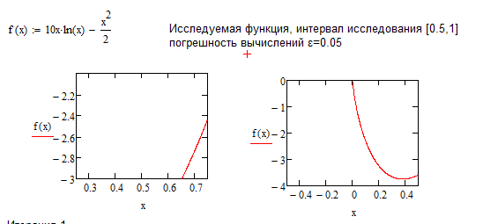

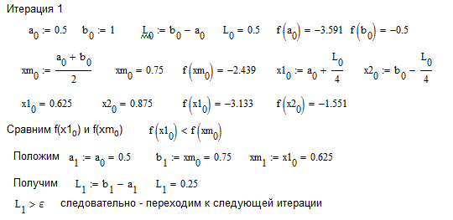

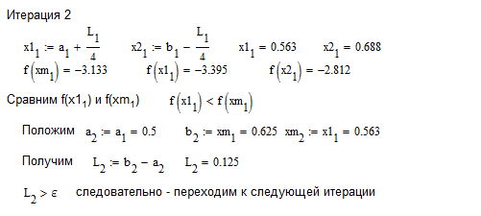

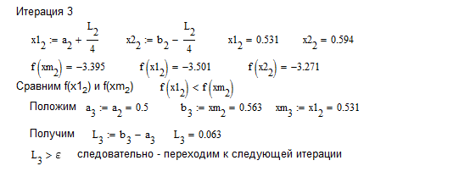

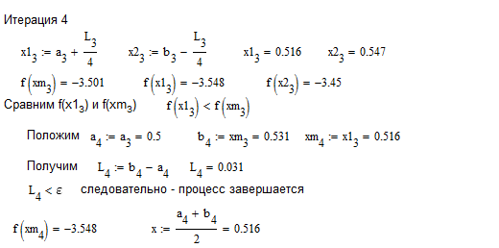

В результате получили результат: X* = 0.516, F(X) = -3.548.

## 4.3. Метод Фибоначчи

В методе Фибоначчи реализована стратегия, обеспечивающая максимальное гарантированное сокращения интервала неопределенности при заданном количестве вычислений функции. Эта стратегия опирается на числа Фибоначчи.

***Определение 7*.** Числа Фибоначчи определяются по формуле



Последовательность чисел Фибоначчи имеет вид 1, 1, 2, 3, 5, 8, 13, 21, 34,…

Стратегия метода заключается в следующем. Задается начальный интервал неопределенности и количество *N* вычислений функции. Алгоритм уменьшения интервала опирается на анализ значений функции в двух точках. Точки вычисления функции находятся с использованием чисел Фибоначчи. Как и в методе золотого сечения, на первой итерации требуется два вычисления функции, а на каждой последующей только по одному. Процесс поиска завершается при выполнении (*N*-1)-й итерации.

Алгоритм метода золотого сечения включает в себя следующие шаги:

*Шаг 1*. Задать начальный интервал неопределенности  и  - допустимую длину конечного интервала,  – константу различимости.

*Шаг 2*. Найти количество *N* вычислений функции, как наименьшее целое число, при котором удовлетворяется условие  и числа Фибоначчи .

*Шаг 3*. Положить .

*Шаг 4*. Вычислить ;

.

*Шаг 5*. Вычислить  и .

*Шаг 6*. Сравнить  и :

а) если , то положить; ; и . Перейти к шагу 7;

б) если , положить , ; , .

*Шаг 7*. Проверить условие окончания и в случае необходимости сделать заключительное вычисление функции для получения решения:

а) если , положить  и перейти к шагу 5;

б) если , то всегда , то есть отсутствует точка нового вычисления функции. Следует положить  и . В точках  и  вычисляются значения функции и находятся границы конечного интервала неопределенности:

если , положить  и ;

если , положить  и .

Процесс поиска завершается и . В качестве приближенного решения можно взять любую точку последнего интервала, например, его середину .

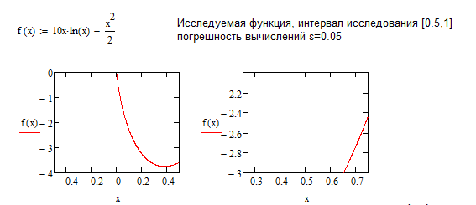

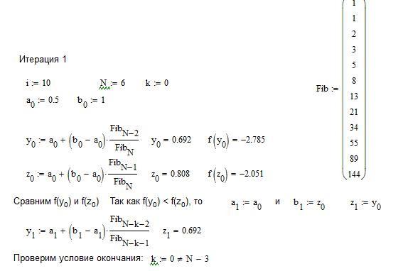

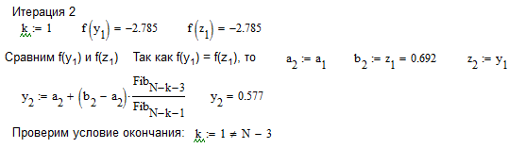

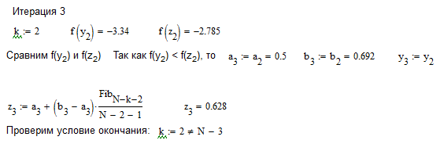

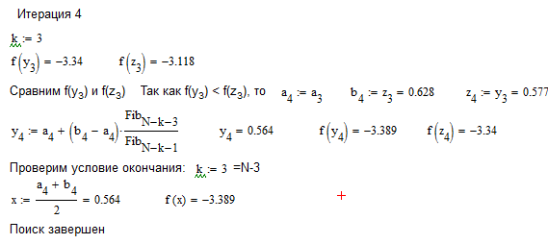

В результате получили результат: X* = 0.564, F(X) = -3.389

## 4.4. Метод квадратичной аппроксимации

Рассмотрим класс методов, называемых методами полиномиальной аппроксимации, основная идея которых заключается в том, что по информации о вычисленных значениях функции , строится полином степени , обладающий следующими свойствами:

* ****является равномерным приближением минимизируемой функции на отрезке 
* точка минимума  полинома ****определяется достаточно просто.

Необходимым условием эффективной реализации методов этого класса является унимодальность и непрерывность функции ****.

Точность оценки координаты точки экстремума, полученной с помощью аппроксимирующего полинома, можно повысить двумя способами: использованием полинома более высокого порядка и уменьшением интервала аппроксимации.

Положим, что в ограниченном интервале функцию ****можно аппроксимировать квадратичным полиномом. Пусть задана последовательность точек , *x*2, *x*3 и известны значения функции в этих точках: **, , .** Тогда можно определить постоянные коэффициенты *a*0, *a*1 и *a*2 таким образом, что значения квадратичного полинома:

 (1)

совпадут со значениями функции  в трех указанных точках. Для этого вычислим значение  в трех заданных точках.

Так как , получаем . Поскольку  получаем:  (2)

При  имеем

. (3)

Из выражения (3) можно определить:

 (4)

Стационарные точки полинома (1) определяются посредством приравнивания к нулю его первой производной и последующим нахождением корней полученного таким образом уравнения. Имеем

.

Тогда для оценки координаты точки минимума функции ****получаем формулу

 (5)

**Алгоритм**

*Шаг 1*. Пусть ****– оптимизируемая функция,  – начальная точка,  – величина шага по оси абсцисс;  и  - малые положительные числа, характеризующие точность.

*Шаг 2.* Вычислить .

*Шаг 3*. Вычислить значения  и .

*Шаг 4*. Сравнить  с :

а) если , положить  (рисунок 2,а);

б) если , положить  (рисунок 2,б).

*Шаг 5*. Вычислить .

*Шаг 6*. Найти .

*Шаг 7.* Применяя формулы (2)-(5), вычислить  и величину функции (рисунок 2).

*Шаг 8.* Проверить выполнение условий окончания поиска:

, .

а) б)

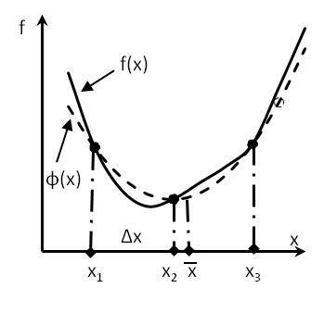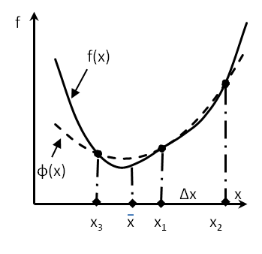

Рисунок 2 – Минимизация функций на основе метода квадратичной аппроксимации.

Тогда:

а) если оба условия выполнены, процедура закончена и ;

б) если хотя бы одно из условий не выполнено и , выбрать наилучшую точку  или  и две точки по обе стороны от нее. Обозначить эти точки в естественном порядке и перейти к шагу 6;

в) если хотя бы одно из условий не выполнено и , то положить  и перейти к шагу 2.

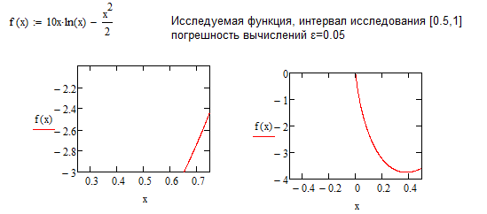

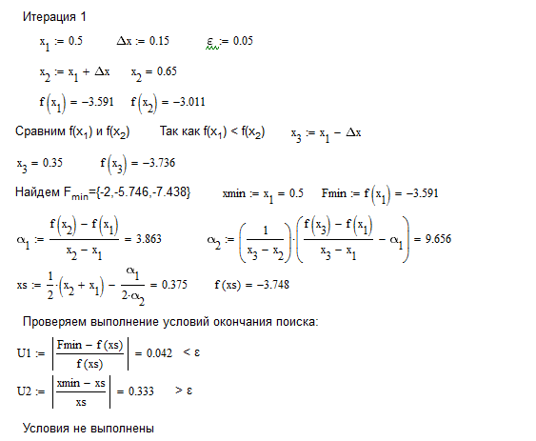

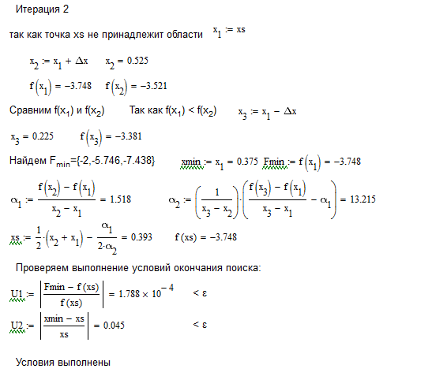

X* = 0.393, F(X) = -3.748

Анализ методов однопараметрической оптимизации

Определить интервал неопределенности функции f(x) = 

тремя методами: метод деления пополам, метод Фибоначчи, методом квадратичной аппроксимации.

Полученные решения:

* Метод деления пополам: X* = 0.516, F(X) = -3.548
* Метод Фибоначчи: X* = 0.564, F(X) = -3.389
* Метод квадратичной аппроксимации: X* = 0.393, F(X) = -3.748

# 5. Многопараметрическая оптимизация

## 5.1. Постановка задачи

Постановка задачи поиска минимума функции содержит:

- целевую функцию *f*(*X*), где *X*=(*x*1, *x*2, …, *xn*)*T*, определенную на *n*-мерном евклидовом пространстве . Ее значения характеризуют степень достижения цели, во имя которой поставлена или решается задача;

- множество допустимых решений, среди элементов которого осуществляется поиск.

Требуется найти такой вектор *X*\* из множества допустимых решений, которому соответствует минимальное значение целевой функции на этом множестве:

 (1)

***Замечания.***

1. Задача (1.1) поиска максимума функции *f*(*X*) сводится к задаче поиска минимума путем замены знака перед функцией на противоположный:

.

2. Если множество допустимых решений *X* задается ограничениями (условиями), накладываемыми на вектор *X*, то решается задача поиска *условного* экстремума. Если, то есть ограничения (условия) отсутствуют, решается задача поиска *безусловного* экстремума.

3. Решением задачи поиска экстремума является пара, включающая точку *X*\* и значение целевой функции в ней.

4. Решение задачи поиска экстремума может содержать конечное число точек (в том числе одну), бесконечное число точек или быть пустым.

***Замечания.***

**1.**Одновременно с градиентом можно определить вектор антиградиента, равный по модулю вектору градиента и противоположный ему по знаку. Антиградиент имеет направление наибольшего убывания функции в данной точке.

**2.** С помощью градиента и матрицы Гессе можно представить приращение *f*(*X*) в данной точке на основе разложения функции в ряд Тейлора:

 (2)

где  — сумма всех членов разложения, имеющих порядок выше второго.

Дана непрерывная и дважды дифференцируемая функция *f*(*X*), определенная на множестве .

Требуется исследовать функцию *f*(*X*) на наличие экстремумов и определить их характер.

***Стратегия решения задачи:***

1. Находятся точки *X*\* локальных экстремумов с помощью необходимых условий первого и второго порядков (порядок условий определяется порядком используемых производных).
2. Определяется характер экстремума с помощью достаточных условий существования безусловного локального экстремума.
3. Вычисляется значение функции *f*(*X*\*) в точках локальных экстремумов.

Определить локальный экстремум функции  с начальной точкой поиска *x*10 = 1; *x*20 = 3.

Аналитически вычислим экстремумы функции. Вычисляем первые частные производные и приравняем их 0.



Получаем критическую точку (-2.455; -0.091).

Найдена точка минимума: (-2.455; -0.091).

f(-2.455, -0.091) = -6.273

## 5.2. Метод поиска по симплексу

Требуется найти безусловный минимум функции, то есть найти такую точку, что.

**Стратегия метода.**

В основу метода поиска по симплексу положено построение последовательности систем *n*+1 точек *Xi*(*k*), *i*=1,…*n*+1, которые являются вершинами регулярного симплекса, то есть выпуклого многогранника, образованного *n*+1 вершиной. Например, если *n*=2, то регулярный симплекс представляет собой равносторонний треугольник. Точки системы *Xi*(*k*+1), *i*=1,…*n*+1 совпадают с точками системы *Xi*(*k*), *i*=1,…*n*+1, кроме *i=j*, где точка *Xj*(*k*) — наихудшая в системе *Xi*(*k*), *i*=1,…*n*+1, то есть . Точка *Xj*(*k*) заменяется на другую по следующим правилам. Худшая, с точки зрения значений функции вершина, отражается относительно центра тяжести *XC*(*k*) остальных точек симплекса (рисунок 4а). Системе точек *k* принадлежат точки *X*1, *X*2 и *X*3. Если точка *X*1 является наихудшей в системе *k*, то она отражается через центр тяжести вершин *X*2 и *X*3. Строится *k*+1-я система точек. В нее входят точки *X*2 и *X*3 и новая точка *X*4, построенная в результате отражения точки *X*1 (рисунок 4б).

а) б)

*XC*

*X*1

*X*2

*X*3

*X*4

*X*1

*X*2

*X*3

Рисунок 4 — Отражение точек в регулярном симплексе: а) положение центра тяжести; б) построение отраженной точки.

Построение регулярных симплексов завершается, когда разность между минимальными значениями функции в системах *k* и *k*+1 достаточно малы, то есть

, *i*=1,…*n*+1. (2)

**Реализация алгоритма** основана на вычислениях двух типов: построении регулярного симплекса при заданных базовой точке и масштабном множителе, и расчете координат отраженной точки.

1. Построение симплекса. Пусть *X0* – начальная (базовая) точка поиска; *α* – масштабный множитель, определяющий размер симплекса. Координаты остальных *n* вершин определяются по формуле:

, (3)

где . (4)

Верхний индекс – номер вершины, нижний – номер компоненты в векторе *X*.

2. Отражение вершины относительно центра тяжести. Пусть *Xj* – вершина, подлежащая отражению. Центр тяжести остальных *n* вершин расположен в точке

 (5)

Все точки прямой, проходящей через *Xj* и *XC* задаются выражением

. (6)

Регулярный симплекс можно построить, если выбрать *λ*=2, тогда выражение (6) примет вид

,

где— точка *k*+1-го симплекса,  — точка *k*-го симплекса, подлежащая отражению.

**Замечания**

1. Если вершина, которой соответствует наибольшее значение целевой функции построена на предыдущей итерации, то вместо нее берется вершина, которой соответствует следующее по величине значение функции.

2. Если некоторая вершина симплекса повторяется на протяжении более, чем *М* итераций, то необходимо уменьшить размеры симплекса и построить новый, выбрав в качестве базовой точку ту, которой соответствует минимальное значение целевой функции. Предложено принимать *M*=1,65*N*+0,5*N*2, где *N* – размерность задачи, а *М* необходимо округлить до ближайшего целого.

**Алгоритм**

***Шаг 1***. Задаются параметры задачи: базовая точка*X0*, масштабный множитель *α*, точность вычислений *ε*, предельное число итераций *M*, коэффициент уменьшения симплекса *γ*>1. Положить *k*=0. Определить первоначальный симплекс в соответствии с (3) и (4).

***Шаг 2***. Среди вершин симплекса выбирается та, в которой функция принимает наибольшее значение. .

***Шаг 3***. Строится новый симплекс в соответствии с (5) и (6). .

***Шаг 4***. Проверяются условия замечаний 1 и 2. Если вершина симплекса  не принадлежала ранее построенным симплексам, то *k*=*k*+1 и перейти к шагу 2;

иначе перейти к шагу 5.

***Шаг 5***. Проверяется условия завершения:

- замечание 3 выполнено, ;

- иначе – перейти к ***шагу 2***.

Определить локальный экстремум функции Определить локальный экстремум функции  с начальной точкой поиска *x*10 = 1; *x*20 = 3.

Начальная точка поиска X0(0) = (1;3)Т; масштабный множитель α = 1. Положить k = 0. Определим первоначальный симплекс в соответствии с (10) и (11) и вычислим значения функции в вершинах k-го симплекса:

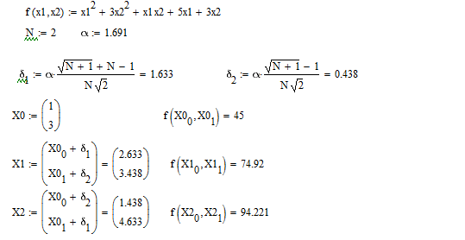

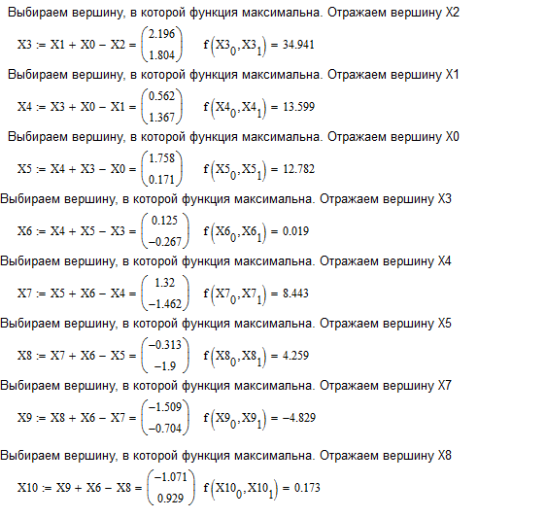  
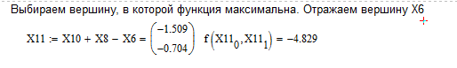

Таким образом получаем $X^{*}=\left[-1.509;-0.704\right];f\left(x^{*}\right)=-4.829$

## 5.3. Метод Дэвидона-Флетчера-Пауэлла

Пусть дана функция *f*(*X*), ограниченная снизу на множестве и имеющая непрерывные частные производные во всех его точках.

Требуется найти безусловный минимум функции*f*(*X*) на множестве допустимых решений, то есть найти такую точку , что

.

**Стратегия поиска**

Стратегия метода Дэвидона-Флетчера-Пауэлла (Д-Ф-П) состоит в построении последовательности точек {*Xk*}, *k*=0,1, …, таких что, , k=0,1, … . Точки последовательности {*Xk*} вычисляются по правилу:

 (1)

, (2)

где *Ak* – матрица размера , которая вычисляется по правилу:

 (3)

, (4)

где , *Е* — единичная матрица размера .

Точка *X*0 задается пользователем, величина шага *αk* определяется в результате решения задачи минимизации функции *f*(*X*) вдоль выбранного направления *Sk* на основе методов однопараметрической минимизации.

Для неквадратичных функций *f*(*X*) алгоритм перестает быть конечным и его сходимость зависит от точности решения задачи минимизации шага вдоль направления поиска. Глобальную сходимость алгоритма можно гарантировать лишь при его обновлении через каждые n шагов, то есть, когда в выражении (2)



Построение последовательности {*Xk*} заканчивается в точке *Xk*, для которой , где *ε*1 – заданное число, или при *k*≤*M* (*M* – предельное число итераций), или при двукратном выполнении двух неравенств , где *ε*2 – малое положительное число.

**Алгоритм.**

***Шаг 1***. Задать *X*0, *ε*1>0, *ε*2>0, предельное число итераций *M*. Найти градиент функции в произвольной точке .

***Шаг 2***. Положить *k*=0, *А*0=*Е*.

***Шаг 3***. Вычислить 

***Шаг 4***. Проверить выполнение критерия окончания :

а) если критерий выполнен, то *X*\*=*Xk*;

б) иначе перейти к ***шагу 5***.

***Шаг 5***. Проверить выполнение равенства *k*≥*M*:

а) если неравенство выполнено, то *X*\*=*Xk* и расчет закончен.

б) иначе перейти при *k*=0 перейти к ***шагу 10***, а при k≥1 перейти к ***шагу 6***.

***Шаг 6***. Вычислить .

***Шаг 7***. Вычислить .

***Шаг 8***. Вычислить .

***Шаг 9***. Вычислить .

***Шаг 10***. Определить .

***Шаг 11***. Вычислить величину *αk* в соотношении  на основе метода полиномиальной аппроксимации, положив *αk*1=0, Δ*α*=0,1.

***Шаг 12***. Вычислить .

***Шаг 13***. Проверить выполнение условий:

:

а) если оба неравенства выполняются в двух последовательных итерациях с номерами *k* и *k*-1, то расчет окончен и *X*\*=*Xk*;

б) в противном случае положить *k*=*k*+1 и перейти к ***шагу 3***.

**Решение:**

Определить локальный экстремум функции  с начальной точкой поиска *x*10 = 1; *x*20 = 3.

1. Зададим *X*0, *ε*1, *ε*2, *М*: *X*0=, *ε*1 = 0,1; *ε*2 = 0,15; *М* = 3. Найдем градиент функции в произвольной точке .

Итерация 1

***2.*** Положим *k* = 0, *А*0 = *Е = *.

***30.*** Вычислим : .

***40.*** Проверим выполнение условия : .

***5***0. Проверим выполнение условия *k* ≥ *M*: *k* = 0 < 3, переходим к ***шагу* 10**.

***100***. Определим :



***110.***Вычислим величину шага вдоль выбранного направления *α*0 на основе метода квадратичной аппроксимации. Для этого выполним следующие действия.

1. *α*01=0; ;

Значение функции в вычисленной точке равно;

1. *α*02= *α*01+ Δ*α*=0.1;



Значение функции в вычисленной точке равно;

1. Так как *f*1 > *f*2, то *α*03 = *α*01 + Δ*α* = 0.2;

.

Значение функции в вычисленной точке равно;

По имеющимся значениям *α*01, *α*02 и *α*03 и значениям функций *f*1, *f*2 и *f*3 вычисляем значение

, минимизирующее функцию вдоль выбранного направления.

***120***. Вычислим





***130***. Проверим условия

:

Вычислим .

Вычислим .

Итерация 2

Полагаем *k*=*k*+1=1 и переходим к ***шагу 3***.

***31***. Вычислим : 

***41***. Проверим условие : 

***51***. Проверим условие *k* ≥ *M*: *k* = 1 < 3, переходим к ***шагу* 6**.

***61***. Вычислим :



***71***. Вычислим :

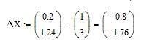

***81***. Вычислим::

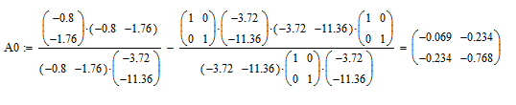

***91***. Вычислим :



***101***. Определим :



***111.*** Вычислим *α1* на основе метода квадратичной аппроксимации: *α1*=0.04.

***121***. Вычислим



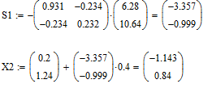

***131***. Проверим условия

:

.

Итерация 3

Полагаем *k*=*k*+1=2 и переходим к ***шагу 3***.

***32***. Вычислим : 

***42.*** Проверим выполнение условия : .

***5***2. Проверим выполнение условия *k*≥*M*: *k*=2<3=*M*, переходим к ***шагу* 6**.

***62***. Вычислим :



***72***. Вычислим :



***82***. Вычислим::

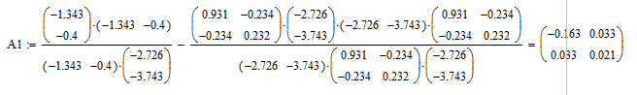

***92***. Вычислим :

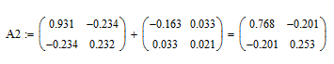

***102***. Определим :



***112.*** Вычислим *α1* на основе метода квадратичной аппроксимации: *α1*=0.056.

***122***. Вычислим



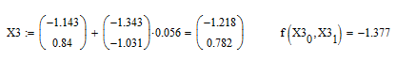

***132***. Проверим условия

:

.

Положим k=k+1=3

Проверяем условие k=М

Расчет окончен в точке *X3*=(-1.218;0.782)*Т*. Эта точка является минимумом рассматриваемой функции. F = -1.377

## 5.4. Метод Ньютона

Пусть дана функция *f*(*X*), ограниченная снизу на множестве и имеющая непрерывные частные производные во всех его точках.

Требуется найти безусловный минимум функции*f*(*X*) на множестве допустимых решений, то есть найти такую точку , что

.

**Стратегия поиска**

Стратегия метода Ньютона состоит в построении последовательности точек {*Xk*}, *k*=0,1,таких что, , k=0,1, … . Точки последовательности {*Xk*} вычисляются по правилу:

, (1)

где *X*0 — задается пользователем, а направление спуска *Sk* определяется для каждого значения *k* по формуле

. (2)

Выбор *Sk* по формуле (2) гарантирует выполнения требования  при условии, что . Формула (2) получена из следующих соображений.

Для определения направления убывания значений функции *f*(*X*) и величины шага вдоль выбранного направления метод Ньютона использует информацию о вторых частных производных функции. Разложим функцию *f*(*X*) в ряд Тэйлора в окрестности точки *Xk*:

. (3)

В разложении функции *f*(*X*) (3) отбросим все члены третьего порядка и выше:

 (4)

Функция *Fk* представляет собой квадратичную функцию, аппроксимирующую заданную функцию *f*(*X*) в точке *Xk*. Минимум функции *Fk* является оценкой минимума функции *f*(*X*). Определим величину , при которой аппроксимирующая функция *Fk* достигнет минимального значения. В соответствии с необходимым условием существования экстремума имеем:

. (5)

Подставив (4) в уравнение (5), получим

. (6)

Решая (6) относительно, получим оценку минимума функции *f*(*X*):

,

где *H*(*Xk*) – матрица Гессе, вычисленная в точке *Xk*.

Для квадратичных функций метод Ньютона сходится за одну итерацию, для неквадратичных функций сходимость метода определяется точностью решения задачи.

Построение последовательности {*Xk*} заканчивается в точке *Xk*, для которой , где *ε*1 – заданное число, или при *k*≤*M* (*M* – предельное число итераций), или при двукратном выполнении двух неравенств , где *ε*2 – малое положительное число.

**Алгоритм**

***Шаг 1***. Задать начальную точку *X*0, *ε*1>0, *ε*2>0, предельное число итераций *M*. Найти градиент функции в произвольной точке и матрицу Гессе *H*(*X*) .

***Шаг 2***. Положить *k*=0.

***Шаг 3***. Вычислить 

***Шаг 4***. Проверить выполнение критерия окончания :

а) если критерий выполнен, то *X*\*=*Xk*;

б) иначе перейти к ***шагу 5***.

***Шаг 5***. Проверить выполнение равенства *k*≥*M*:

а) если неравенство выполнено, то *X*\*=*Xk*;

б) иначе перейти к ***шагу 6***.

***Шаг 6***. Определить матрицу Гессе*H*(*Xk*).

***Шаг 7***. Определить матрицу, обратную матрице Гессе *H-1*(*Xk*).

***Шаг 8***. Определить .

***Шаг 9***. Определить точку .

***Шаг 10***. Проверить выполнение условий:

:

а) если оба неравенства выполняются в двух последовательных итерациях с номерами *k* и *k*-1, то расчет окончен и *X*\*=*Xk*;

б) в противном случае положить *k*=*k*+1 и перейти к ***шагу 3***.

Определить локальный экстремум функции  с начальной точкой поиска *x*10=2; *x*20=3.

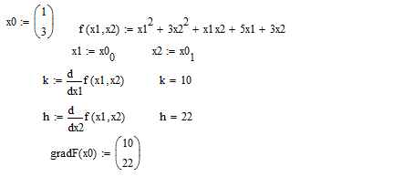

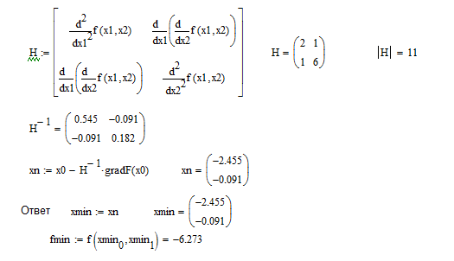

Так как условие окончания поиска минимума функции по заданному методу выполнено, то значение точки, найденной на данном шаге, является искомой точкой минимума.

Анализ методов многопараметрической оптимизации

Определили локальный экстремум функции с начальной точкой поиска *x*10 = 1; *x*20 = 3 тремя методами: метод поиска по симплексу, метод Дэвидона-Флетчера-Пауэлла, методом Ньютона. А также определен экстремум аналитически.

Полученные решения:

* Аналитически: X* = (-2,455; -0,091) F = - 6,273
* Метод поиска по симплексу: X* = (-1,509; -0,704) F = - 4,829
* Метод Дэвидона-Флетчера-Пауэлла: X* = (-1.218; 0.782)F = -1.377
* Метод Ньютона: X* = (-2,455; -0,091)F = - 6,273

Так как решения во всех методах получены на одинаковой длине итераций, можно сделать выводы, что метод - метод Ньютона дает самые точные результаты.

# ЗАКЛЮЧЕНИЕ

В ходе курсовой работы были углублены теоретические знания по дисциплине, а также приобретены и закреплены практические навыки решения задач линейного и нелинейного программирования и оценке эффективности работы применяемых алгоритмов.

Для задач линейного программирования (пункты 1.2. – 1.6.) были заданы одни и те же исходные данные, поэтому полученные ответы каждого пункта одинаковые. Оптимальный план для данной ЗЛП: Х = <3, 3, 0, 0, 5, 4>, значение целевой функции F = -12.

Для задачи целочисленного линейного программирования было получено следующее оптимальное целое решение: Х = <3; 2>. F = 24.8.

Задача целочисленного линейного программирования с булевскими переменными была решена с помощью Метода Баллаша. Получили следующее решение: X = <1; 1; 0; 1; 1>; F = 329.

Задача однопараметрической оптимизации решена тремя методами: метод деления отрезка пополам (первые 3 итерации), метод Фибоначчи (вторые 3 итерации), и завершен поиск методом квадратичной аппроксимации. Получен ответ: X* = 0.516, F(X) = -3.548

По методам поиска по симплексу, методом Дэвидона-Флетчера-Пауэлла и Ньютона был найден экстремум функциии он составил: X* = (-2,455; -0,091)F = - 6,273

# БИБЛИОГРАФИЧЕСКИЙ СПИСОК

1. Методические указания для выполнения курсового проекта по дисциплине «Прикладная математика» для студентов специальности «Компьютерные системы и сети» / Сост. Балакирева И.А., Скатков А.В.– Севастополь: Изд-во СевНТУ, 2003. –12 с.

2. Методические указания для изучения дисциплины «Прикладная математика» для студентов специальности «Компьютерные системы и сети» Раздел «Решение задач целочисленного линейного программирования» дневной и заочной форм обучения/ Сост. Балакирева И.А., Скатков А.В.– Севастополь: Изд-во СевНТУ, 2006. –20 с.

3. Методические указания для изучения дисциплины «Прикладная математика» для студентов специальности «Компьютерные системы и сети» Раздел «Методы однопараметрической оптимизации» дневной и заочной форм обучения/ Сост.: И.А. Балакирева, А.В. Скатков – Севастополь: Изд-во СевНТУ, 2010. – 24 с.

4. Методические указания к изучению раздела «Численные методы многопараметрической оптимизации» по дисциплине «Прикладная математика» для студентов направления 09.03.01 — "Информатика и вычислительная техника" дневной и заочной форм обучения / Сост.: И.А. Балакирева, А.В. Скатков – Севастополь: Изд-во СевНТУ, 2015. – 40 с.

5. Реклейтис Г., Рейвиндран А., Регсдел К. Оптимизация в технике: в 2-х томах. Пер. с англ./ Г. Реклейтис,- М.: Наука, 1984.- Т.1.- 352 с. – Т.2.- 320 с.